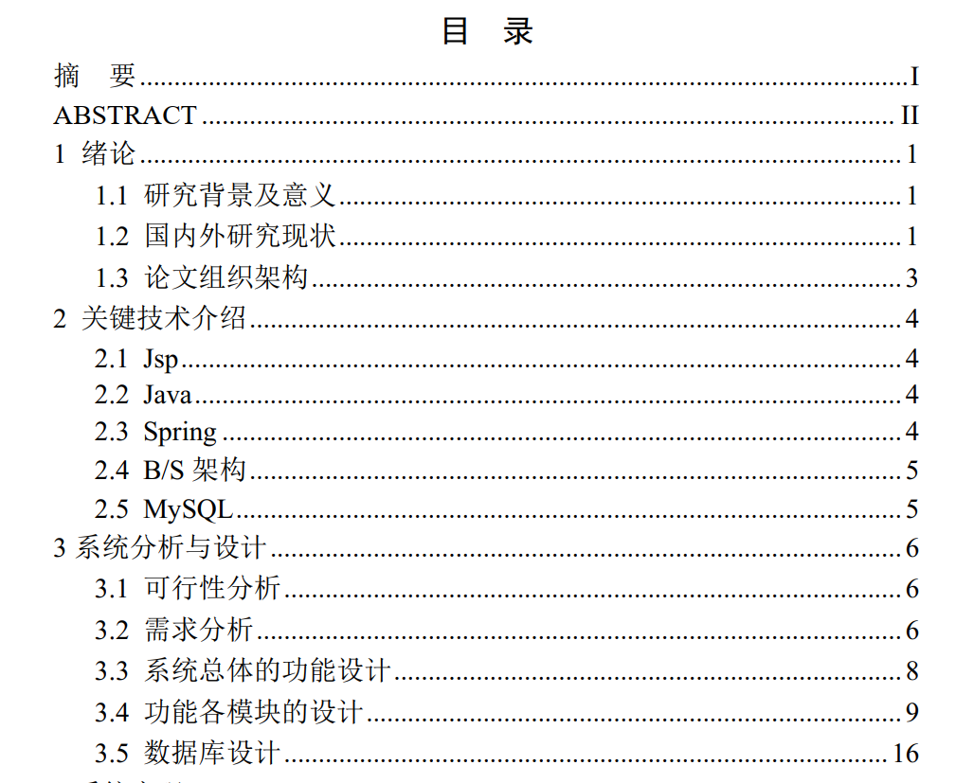
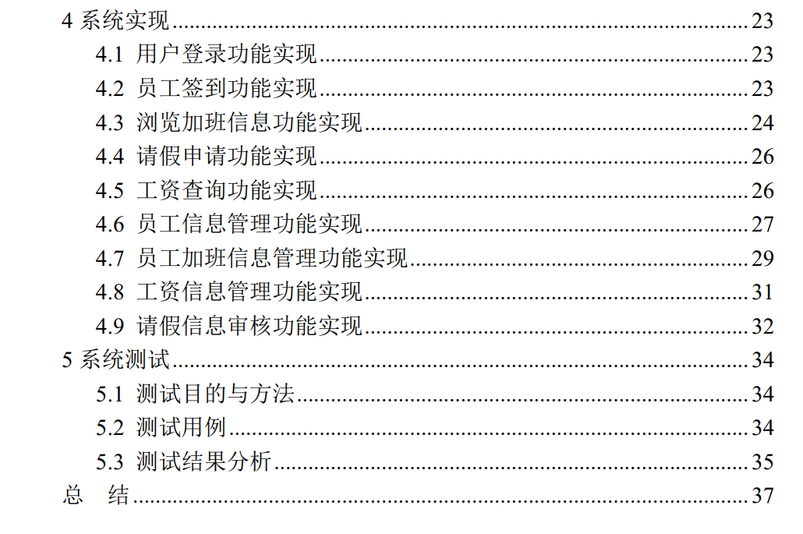

研究背景及研究意义，要写的实际
国内外研究现状—文献综述—研究内容现状，使用技术现状
少用或不用三级标题，二级标题后可用1,2,3再往下还有1）等
图题在下，表题在上，按章节编号，例如3-1，表和图出现就要有说明文字
大小写统一，英文用新罗马字体
画图使用visor及类似工具，画图画风统一，字体大小有要求，要统一
数据库设计要完整，需求分析，概念结构设计，逻辑结构设计，物理结构设计
表的内容要和工程后台表的内容对的上，会检查
文章内容中少出现或尽量不要出现“我”以及本人这样的替代
文章要会说话，不要上去前后都没有，说的不三不四的
PPT字要大，浅色底，深色字，言简意赅，美观大方，多写自己干了什么，少写别人干了什么
参考文献的标注一般是标注到人名的后面

